6. Проблема идентификации памятников архитектуры в связи с расхождением наименования и адреса объектов (на примере усадьбы Батова).
Юлия Налимова, Мария Новикова, Псковский государственный университет, исторический факультет, IV курс

7. История развития телеграфа как средства коммуникации.

Анастасия Никифорова, Колледж Псков ГУ, (отделение "Радиоаппаратостроение"), II курс

8. Первые телефонистки России - у истоков профессии.

Дарья Хохлова Колледж Псков ГУ, II курс
Диана Антонова Колледж Псков ГУ, III курс

Подведение итогов
Вручение дипломов и благодарностей

16.00

Просмотр документального краеведческого фильма «Псковский Кремль»
из цикла «Листая страницы истории Псковской»
(автор идеи Е. П. Матвеев, реж. В. В. Пилявец, 2005 г.)
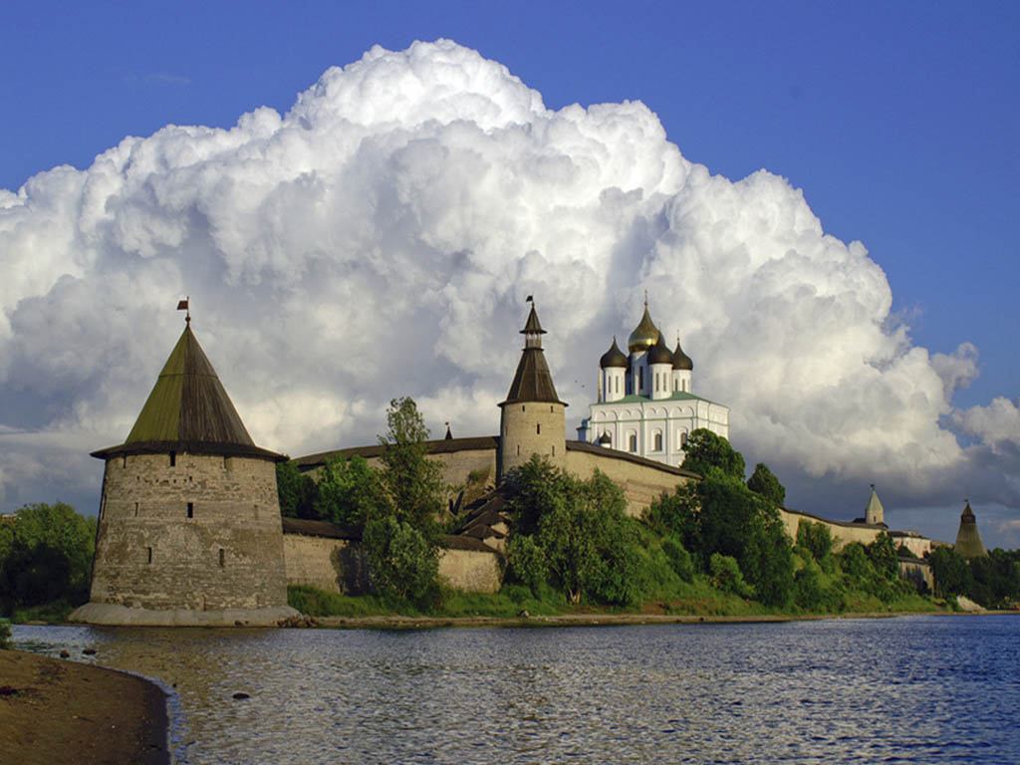

Чаепитие
Управление культуры Администрации г. Пскова
Управление образования Администрации г. Пскова
Псковский Государственный университет
Историко-краеведческая библиотека им. И.И. Василёва МАУК «ЦБС» г. Пскова
Видеостудия «Вера и Отечество»

XXIII Юношеская конференция
посвящённая 1115-летию со дня первого упоминания Пскова в летописи, 1030-летию Крещения Руси в Год Единства России
в рамках празднования Дня славянской письменности и культуры

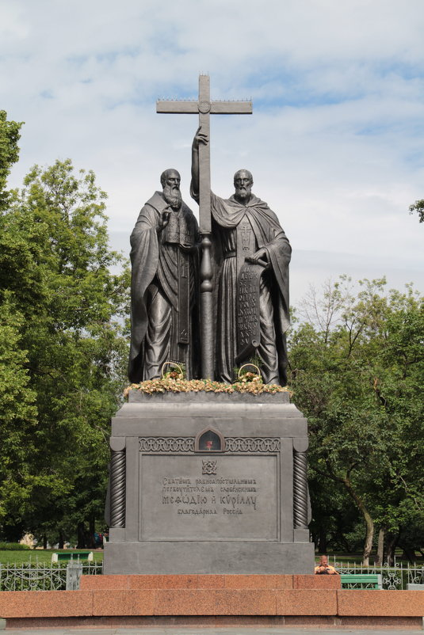

Памятник братьям Кириллу и Мефодию в Москве (открыт 24 мая 1992 года в День славянской письменности и культуры, скульптор Вячеслав Михайлович Клыков, архитектор Юрий Пантелеймонович Григорьев)

Программа-приглашение

25 мая 2018 г.
г. Псков
Уважаем…………………………………………………………………………………,

Историко-краеведческая библиотека
им. И.И. Василёва имеет честь пригласить ВАС
25 мая 2018 г. в 14.30

на XXIII Юношескую конференцию.

Конференция посвящена 1115-летию со дня первого упоминания Пскова в летописи, 1030-летию Крещения Руси в Год Единства России
в рамках празднования Дня славянской письменности и культуры

по адресу: г. Псков, Октябрьский проспект, 19а
(читальный зал), тел. 66-43-24;
email:Vasilev-Victorin@yandex.ru

Научный руководитель конференции –
доктор филологических наук, профессор кафедры русского языка
Псковского Государственного университета
Лариса Яковлевна КОСТЮЧУК

Программа:
* выступления докладчиков;
* вручение дипломов участия;
* просмотр д/ф «Псковский Кремль»
из цикла «Листая страницы истории Псковской»
* Выставки книг из фондов ИКБ им. И. И. Василёва
«История книжной культуры России»,
«Псков в летописных и письменных источниках»

Регламент докладов (сообщений) 10 минут.
Порядок выступлений определяется нумерацией тем.

Темы докладов (сообщений):

- Кирилл и Мефодий - славянские просветители и создатели азбуки.

Елена Белякова, средняя общеобразовательная школа № 18 им. Героя Советского Союза В.Ф. Маргелова, 10а

- Киевская Русь - как объединение земель и единение народов в трудах историков.

Константин Уфимцев,
Псковский областной колледж искусств им. Н.А. Римского-Корсакова (отделение СКД), I курс

- Кто же был автором «Слово о Полку Игореве»?

Елизавета Славятинская,
Псковский государственный университет, факультет русской филологии и иностранных языков, III курс

- Кирилло-Мефодиевские традиции в Пскове в дореволюционный период.

Светлана Лукашенкина, член Военно-исторического клуба «Кольчуга»

- Увековечивание памяти Кирилла и Мефодия в России и за рубежом.

Владислав Головков, средняя общеобразовательная школа им. Героя Советского Союза В.Ф. Маргелова, 8г

